|  |  |  |
| --- | --- | --- |
| **UBND QUẬN CẦU GIẤY**  **TRƯỜNG THCS MAI DỊCH**  **ĐỀ SỐ 01** | **BÀI KIỂM TRA 15 PHÚT**  **Năm học 2018 – 2019**  **Môn: Vật lý Lớp: 7**  **Thời gian: 15 phút** | **ĐIỂM** |
|  |  |
| **Họ và tên: ……………………………………………… Lớp: ………………** | | |

**I. Trắc nghiệm: Khoanh tròn vào chữ cái đứng trước câu trả lời mà em cho là đúng?**

**Câu 1:** Dùng mảnh len cọ xát nhiều lần một mảnh phim nhựa thì mảnh phim nhựa có thể hút các vụn giấy. Vì sao?

A. Mảnh phim nhựa được làm sạch bề mặt.

C. Mảnh phim nhựa có tính chất từ như nam châm.

B. Mảnh phim nhựa bị nhiễm điện

D. Mảnh phim nhựa bị nóng lên.

**Câu 2:** Hai vật nhiễm điện A và B đặt gần nhau thì chúng đẩy nhau. Kết luận vật A và B nhiễm điện nào sau đây là đúng?

A. A nhiễm điện dương và B nhiễm điện âm.

B.A nhiễm điện dương và B nhiễm điện dương.

C. A nhiễm điện âm và B nhiễm điện dương.

D. A và B nhiễm điện cùng loại.

**Câu 3:** Khi chải tóc khô bằng lược nhựa, nhiều sợi tóc bị lược nhựa hút kéo thẳng ra là vì:

A. Do lược nhựa làm dính tóc.

B. Do lược nhựa bị cọ xát với tóc nên bị nhiễm điện.

C. Do tóc bị bẩn nên dính vào lược.

D. Do tóc bị dính vào khe của răng lược.

**Câu 4:** Đang có dòng điện chạy trong các vật nào dưới đây?

A. Mảnh ni-lông đã được cọ xát.

B. Quả pin đặt trên bàn.

C. Đồng hồ dùng pin đang chạy.

D. Ti-vi chưa hoạt động.

**Câu 5:** Phát biểu nào sau đây về nguồn điện là không đúng?

A. Cung cấp dòng điện để các dụng cụ điện hoạt động.

B. Có hai cực âm và dương.

C. Có hai cực Bắc và Nam.

D. Duy trì dòng điện.

**Câu 6:** Một vật trung hòa về điện sau khi cọ xát trở thành vật nhiễm điện dương vì:

A. Nhận thêm điện tích dương.

B. Mất bớt electron.

C. Mất bớt điện tích dương.

D. Nhận thêm electron.

**II. Tự luận:**

**Câu 1:** Tại sao khi cánh quạt quay lâu ngày thường có nhiều bụi bám vào cánh quạt, đặc biệt ở mép cánh quạt ?

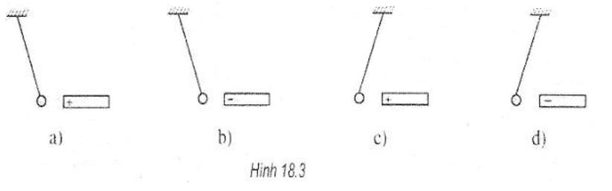**Câu 2:** Trong các thí nghiệm ở hình dưới đây, các quả cầu bấc được treo bằng chỉ mềm. Hãy ghi dấu diện tích của các quả cầu trong mỗi trường hợp.

|  |  |  |
| --- | --- | --- |
| **UBND QUẬN CẦU GIẤY**  **TRƯỜNG THCS MAI DỊCH**  **ĐỀ SỐ 02** | **BÀI KIỂM TRA 15 PHÚT**  **Năm học 2018 – 2019**  **Môn: Vật lý Lớp: 7**  **Thời gian: 15 phút** | **ĐIỂM** |
|  |  |
| **Họ và tên: ……………………………………………… Lớp: ………………** | | |

**I. Trắc nghiệm: Khoanh tròn vào chữ cái đứng trước câu trả lời mà em cho là đúng?**

**Câu 1:** Chọn phát biểu **sai**?

A. Có thể làm nhiễm điện vật bằng cách cọ xát.

C. Bàn ghế lau chùi mạnh dễ bị bám bụi.

B. Vật bị nhiễm điện có khả năng hút các vật khác

D. Vật bị nhiễm điện có khả năng hút, đẩy vật không nhiễm điện .

**Câu 2:** Hai quả cầu nhựa cùng kích thước, nhiễm điện cùng loại, đặt gần nhau thì chúng tác dụng lực với nhau như thế nào?

A. Hút nhau.

B.Đẩy nhau.

C. Có lúc hút, có lúc đẩy.

D. Không có lực tác dụng.

**Câu 3:** Vào mùa đông khi chải tóc bằng lược nhựa, thường xảy ra hiện tượng nào trong các hiện tượng sau?

A. Lược nhựa bị nhiễm điện.

B. Không có hiện tượng gì xảy ra.

C. Tóc bị nhiễm điện.

D. Cả lược nhựa và tóc đều bị nhiễm điện.

**Câu 4:** Đang có dòng điện chạy trong các vật nào dưới đây?

A. Thước kẻ đã được cọ xát.

B. Ắc-quy đặt trên bàn.

C. Bóng đèn điện đang sáng.

D. Ti-vi chưa hoạt động.

**Câu 5:** Đặc điểm chung của các nguồn điện là gì? Chỉ ra đáp án **sai**:

A. Cung cấp dòng điện để các dụng cụ điện hoạt động.

B. Có hai cực âm và dương.

C. Có hai cực Bắc và Nam.

D. Duy trì dòng điện.

**Câu 6:** Một vật trung hòa về điện sau khi cọ xát trở thành vật nhiễm điện âm vì:

A. Nhận thêm điện tích dương.

B. Mất bớt electron.

C. Mất bớt điện tích dương.

D. Nhận thêm electron.

**II. Tự luận:**

**Câu 1:** Trong các nhà máy dệt thường có những bộ phận chải các sợ vải. Ở điều kiện bình thường, các sợi vải này dễ bị chập dính vào nhau và bị rối. Giải thích tại sao?

**Câu 2:** Trong hình 18.2 a,b,c,d các mũi tên đã cho chỉ lực tác dụng ( hút hoặc đẩy) giữa hai vật mang điện tích. Hãy ghi dấu điện tích chưa cho biết của vật thứ hai.

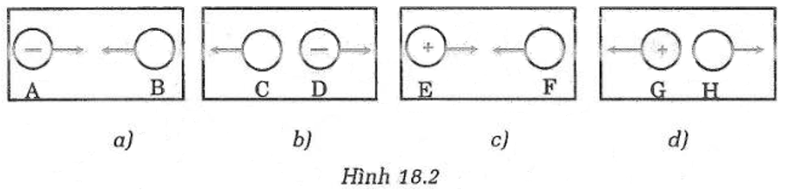

**BIỂU ĐIỂM, HƯỚNG DẪN CHẤM MÔN VẬT LÝ – LỚP 7**

**Học kì II, năm học 2018 – 2019**

**Đề 1:**

I. Phần trắc nghiệm (3 điểm)

|  |  |  |  |  |  |  |
| --- | --- | --- | --- | --- | --- | --- |
| Câu | 1 | 2 | 3 | 4 | 5 | 6 |
| Đáp án | B | D | B | C | C | B |
| Điểm | 0,25 | 0,25 | 0,25 | 0,25 | 0,25 | 0,25 |

II. Phần tự luận (7 điểm)

|  |  |  |
| --- | --- | --- |
| Bài | Hướng dẫn chấm | Điểm |
| 1 | -Do cánh quạt cọ xát vào không khí nên bị nhiễm điện.  -Trong không khí có nhiều hạt bụi nhỏ, do đó cánh quạt sẽ hút các hạt bụi này, rồi lâu ngày sẽ tạo thành lớp bụi bám vào mặt cánh quạt , đặc biệt là mép cánh quạt. | 1,5 đ  1,5 đ |
| 2 | - Hình a: dấu "-" vì hai vật hút nhau mà vật kia mang điện tích "+"  - Hình b: dầu "+" vì hai vật hút nhau mà vật kia mang điện tích "-"  - Hình c: dấu "+" vì hai vật đẩy nhau mà vật kia mang điện tích "+"  - Hình d: dấu "-" vì hai vật đẩy nhau và vật kia mang điện tích "-" | 1,0 đ  1,0 đ  1,0 đ  1,0 đ |

**Đề 2:**

I. Phần trắc nghiệm (3 điểm)

|  |  |  |  |  |  |  |
| --- | --- | --- | --- | --- | --- | --- |
| Câu | 1 | 2 | 3 | 4 | 5 | 6 |
| Đáp án | B | D | B | C | C | B |
| Điểm | 0,25 | 0,25 | 0,25 | 0,25 | 0,25 | 0,25 |

II. Phần tự luận (7 điểm)

|  |  |  |
| --- | --- | --- |
| Bài | Hướng dẫn chấm | Điểm |
| 1 | - Khi chải các sợi vải thì các sợi vải bị nhiễm điện do cọ xát  - Vì vậy, các sợi vải có thể hút nhau và bị rối. | 1,5 đ  1,5 đ |
| 2 | - Hình a: ghi dấu "+" cho vật B vì vật A và vật B hút nhau mà vật A mang điện tích "-".  - Hình b ghi dấu "-" cho vật C vì vật D và vật C đẩy nhau mà vật D mang điện tích "-"  - Hình c ghi dấu "-" cho vật F vì vật E và vật F hút nhau mà vật E mang điện tích "+"  - Hình d ghi dấu "+" cho vật H vì vật G và vật H đẩy nhau mà vật G mang điện tích "+" | 1,0 đ  1,0 đ  1,0 đ  1,0 đ |